**Rapport Projet Programmation Web**

Réalisé par :

Walid El Aoun

2LNIG5

1)Page d’accueil

a)Code HTML :

Une balise header contenant la balise nav qui contient une liste de liens

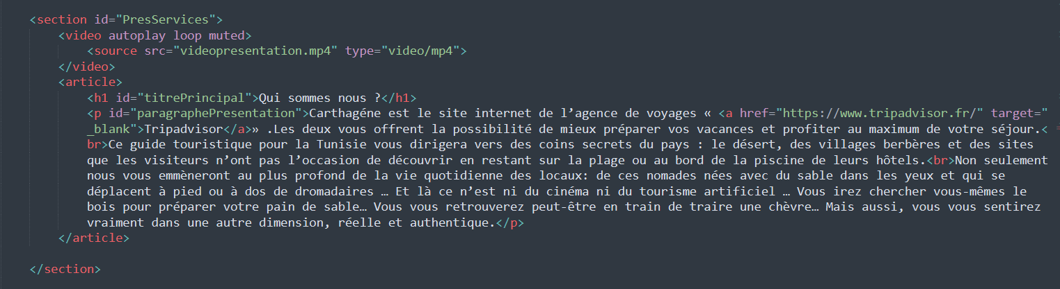

Une première section contenant une vidéo ainsi qu’une partie aside contenant un titre et un paragraphe présentatif du site.

Une deuxième section contenant 3 div chaque div contient 2 div chacune contient un titre et une image de la ville dune gouvernorat.

Une partie footer contenant un formulaire pour le contact.

b)Code CSS:



Importation de font-family

Pour la barre de navigation ,l’utilisation d’un flexbox pour l’ajustement des boites :ajustement avec space-between pour avoir un espace entre les deux div.

Position relative+z-index :pour que la navbarre soit au-dessus de la section vidéo.

Utilisation de flexbox pour ajustement du titre et du paragraphe de la balise article et ajustement avec flex-direction :column(une direction verticale en colonne) et align-items :center pour centre le paragraphe et le titre. Une image contenant texte

Utilisation de flexbox dans la div dont l’id est <villes> pour avoir 3 div (une par ligne) et séparées par space-between ainsi que l’utilisation de flex-wrap pour avoir 2 lieux par ligne. Une image contenant texte, intérieur, afficher, capture d’écran

Pour la balise footer l’utilisation de flexbox pour avoir les champs textuelle alignées verticalement.



2)Page de ville

a)Code HTML:

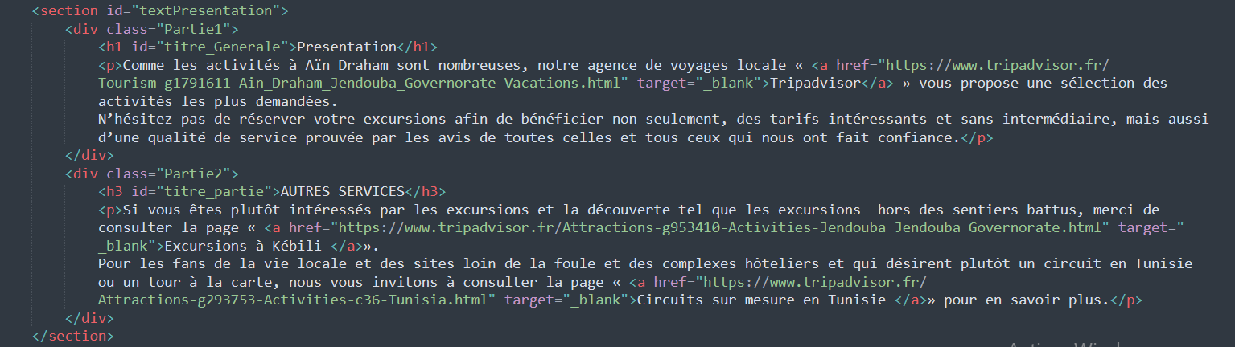

b)Code CSS:



